LÖSUNGEN VERBEN MIT PRÄPOSITIONALEM KASUS
_______________________________________________________________________________
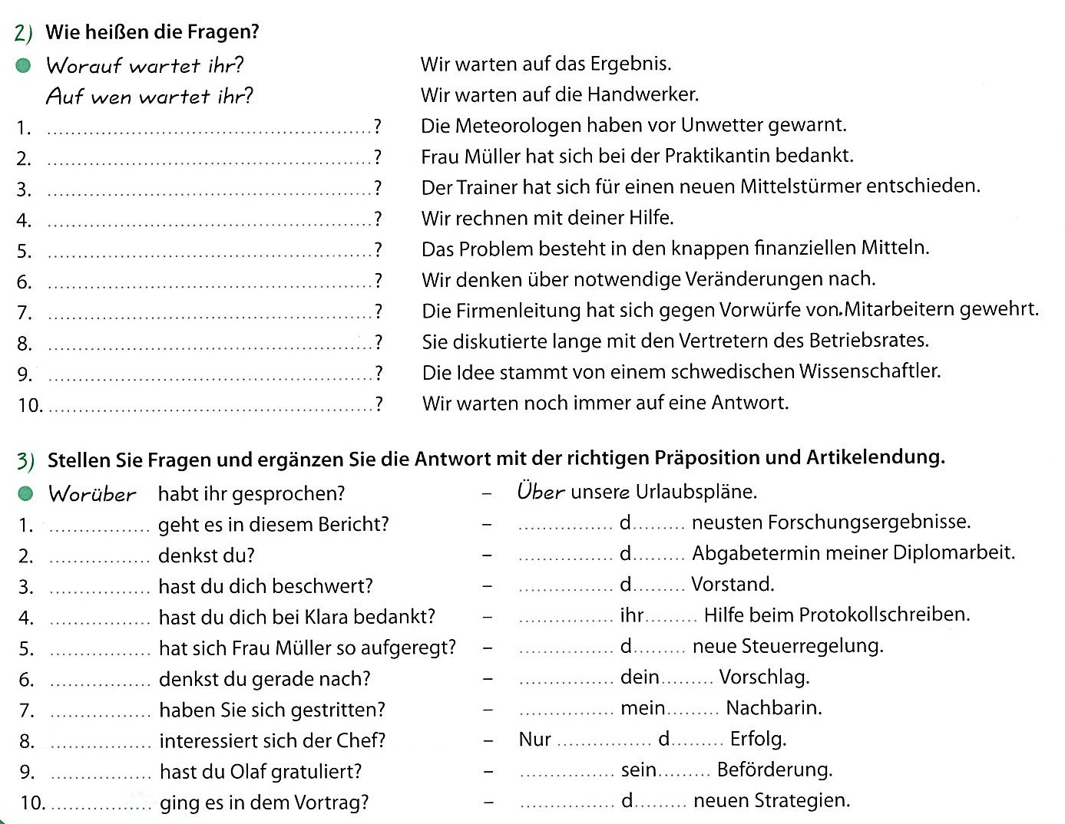

Lösungen: 2 Wie heißen die Fragen?
1 Wovor haben die Meteorologen gewarnt? 2 Bei wem hat sich die Frau Müller bedankt?
3 Für wen hat sich der Trainer entschieden? 4 Womit rechnet ihr?
5 Worin besteht das Problem? 6 Worüber denkt ihr nach?
7 Wogegen hat sich die Firmenleitung gewehrt? 8 Mit wem diskutierte sie lange?
9 Von wem stammt die Idee? 10 Worauf wartet ihr?

Lösungen: 3 Stellen Sie Fragen und ergänzen Sie die Antwort
1 Worum geht es in diesem Bericht? Um die neuesten Forschungsergebnisse.
2 Woran denkst du? An den Abgabetermin.
3 Bei wem hast du dich beschwert? Bei dem Vorstand.
4 Wofür hast du dich bei Klara bedankt? Für ihre Hilfe beim Protokollschreiben.
5 Worüber hat sich Frau Müller so aufgeregt? Über die neue Steuerregelung.
6 Worüber denkst du gerade nach? Über deinen Vorschlag.
7 Mit wem haben Sie sich gestritten? Mit meiner Nachbarin.
8 Wofür interessiert sich der Chef? Nur für den Erfolg.
9 Wozu hast du Olaf gratuliert? Zu seiner Beförderung.
10 Worum ging es in dem Vortrag? Um die neuen Strategien.

